Доповнення 2
ЗРАЗОК ФОРМИ ЄДИНОГО ДОКУМЕНТА, ЗАЗНАЧЕНОЇ У ПАРАГРАФІ 1(b) СТАТТІ 1 ДОДАТКА II³
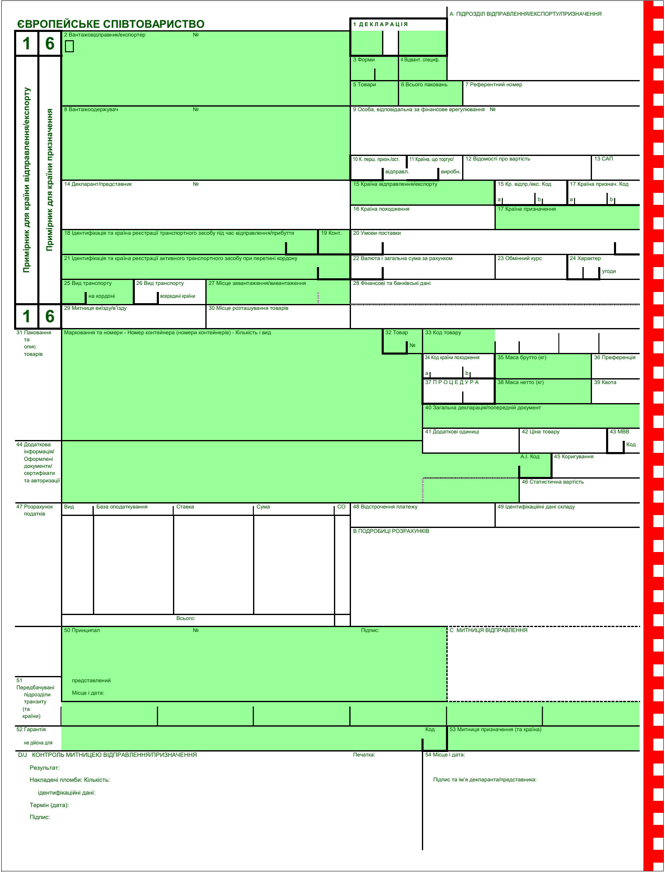
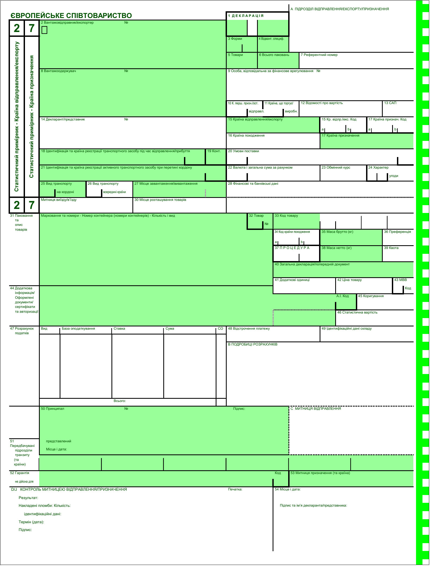
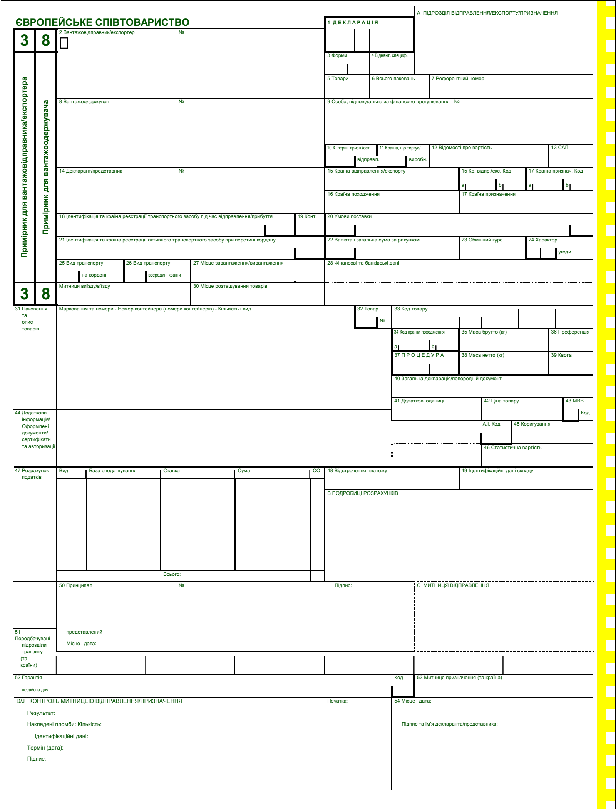
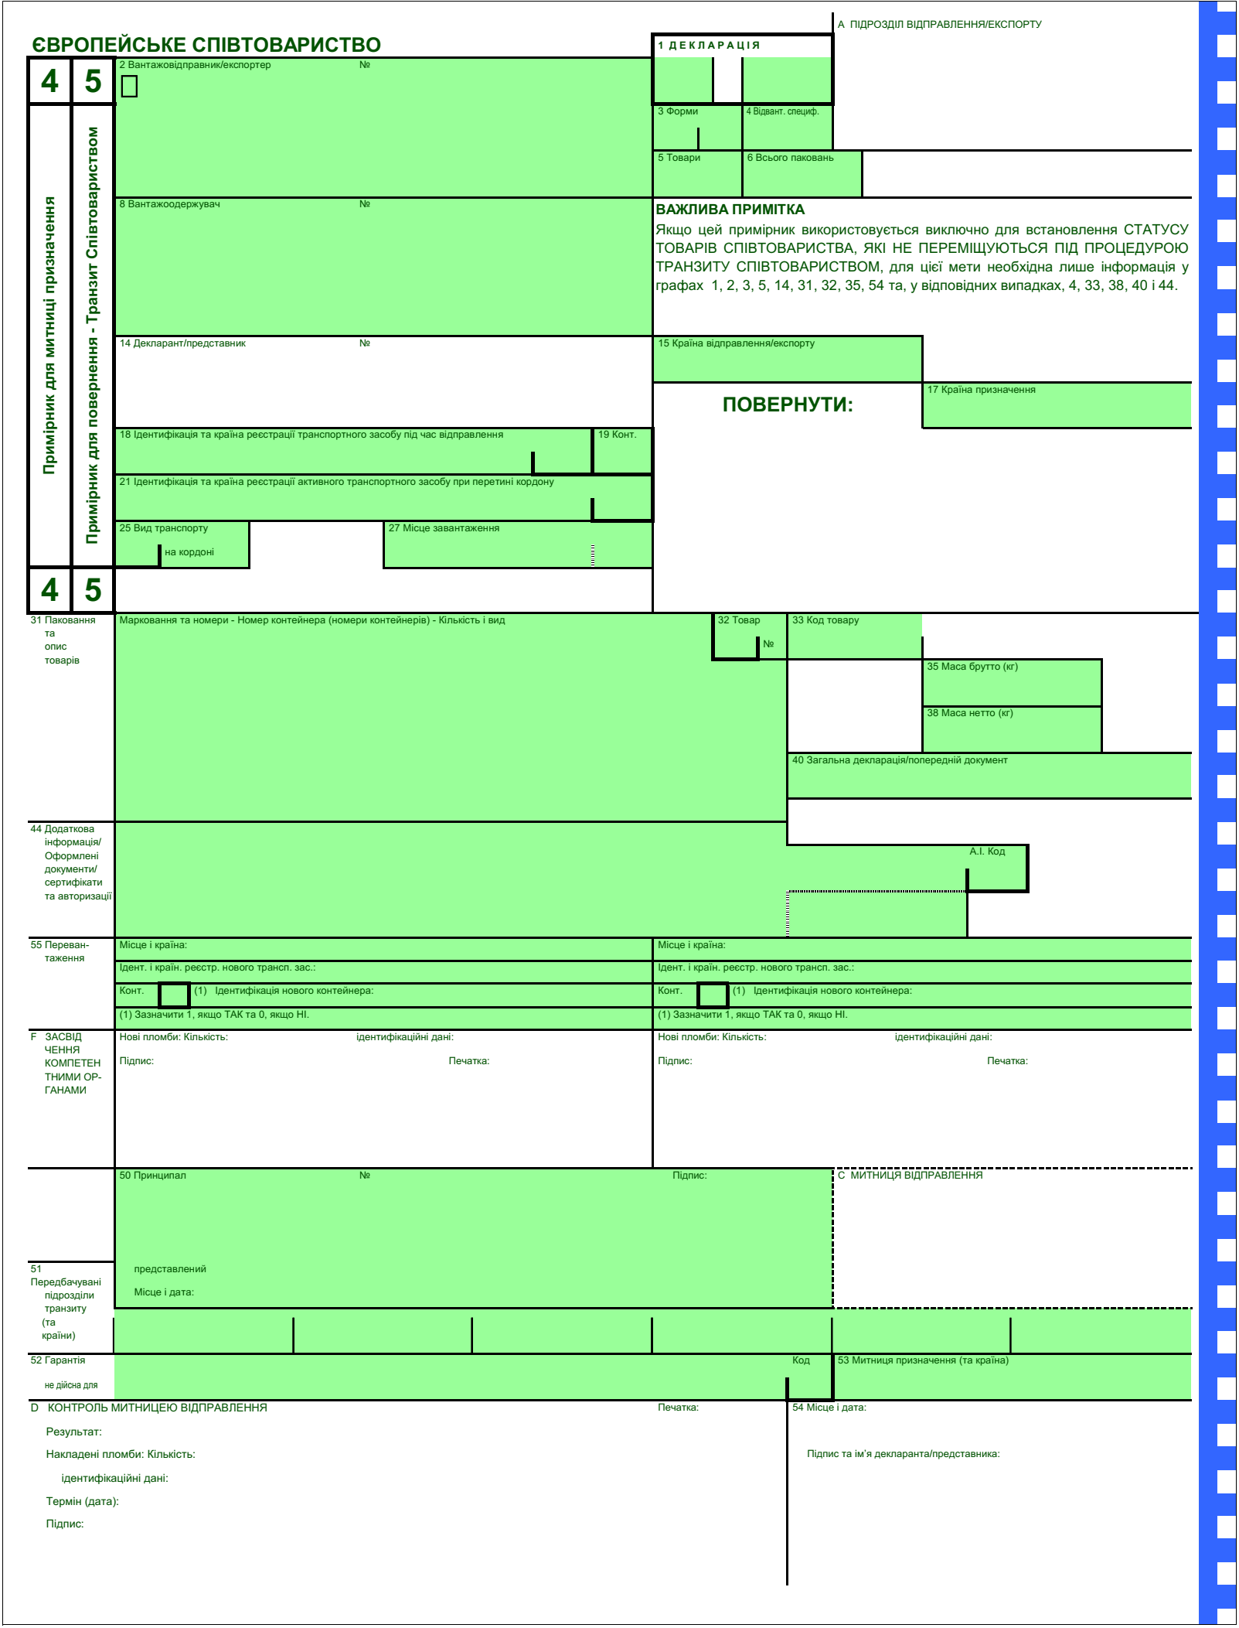
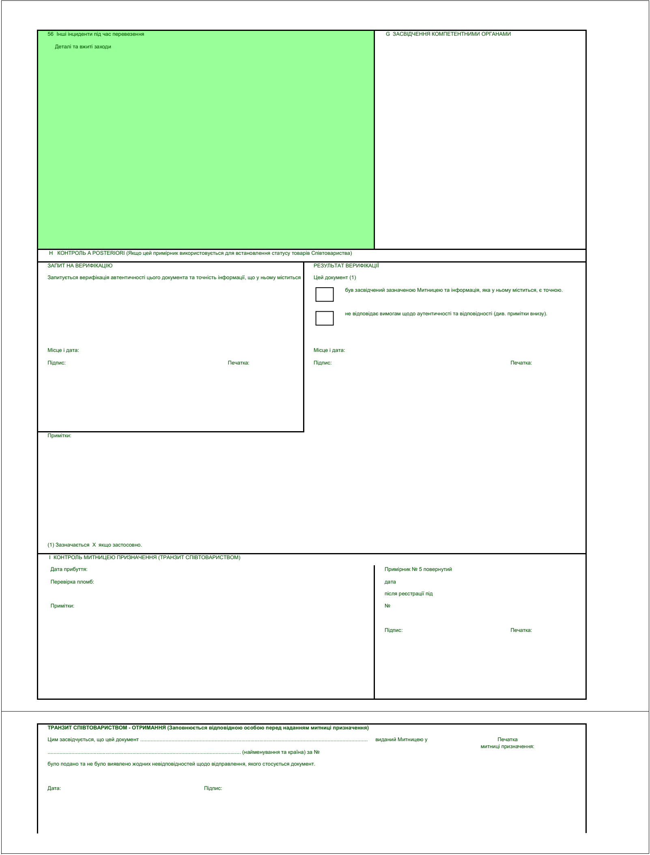
__________
3 У місці під графами 15 і 17 у примірнику 4/5, може бути внесений переклад слів «ПОВЕРНУТИ ДО» фінською, ісландською, норвезькою та шведською мовами.

